

**actividad | 1** | **Normalización/ Modelo entidad relación**

**Matemáticas Computacionales**

Ingeniería en Desarrollo de Software

TUTOR: Aarón Ivan Salazar Macías

ALUMNO: Gerardo Acosta Bustamante

FECHA:23/10/2024

Introducción……………………………………4

Descripción………………………………5

Justificación…………………………………6

Desarrollo………………………………7

Conclusión…………………………………9

Referencias…………………………10

**Introducción**.

Hace muchos años, existió un personaje llamado ‘Solón’, este aparece en uno de los relatos hechos por Platón.

Solón, viaja a Egipto, no recuerdo ahora el por qué, pero visita este lugar y uno de los sacerdotes le dice: ‘ah, ustedes los griegos, son siempre niños’, Solón le preguntó, por qué, y este le respondió; por que pasan las generaciones, y como no tienen un sistema que les permita registrar su historia como la escritura, es que apenas una o dos generaciones, creen que esto o aquello es nuevo, e ignoran que sus antepasados ya lo habían descubierto, o hecho.

Es preciso decir que, gracias al sistema de escritura, es que podemos acceder a relatos antiguos, y así conocer un poco más de cómo vivieron estas, civilizaciones.

Recordar y saber el conocimiento que ellos tenían de todos los conocimientos que existen, o ramas del saber.

Utilizar la escritura, es un factor primordial en la evolución de las culturas que evolucionaron y son recordadas; aunque Sócrates, opinaba diferente; era de la creencia de que la escritura venía a perjudicar a la memoria del hombre, y que, comparándola con el dialogo presencial, decía sus desventajas, pues, no importaba cuántas veces leas esa página, el libro siempre te dirá lo mismo; a diferencia de un diálogo en persona.

**Descripción**

Es así como a través de los años, podemos observar la importancia de tener registros; datos que nos muestran o que tienen un significado en concreto.

No por nada la invención de los disquetes fueron una pasada en su momento, así como la posterior invención de los CDS.

Pero si nos vamos quedando a nivel sistémico o sistemático, podemos observar, que el uso de tablas para almacenar información resultó muy útil; no sólo eso, en las primeras páginas web, la forma de diseñar era creando una tabla; sí, la forma antigua del diseño de páginas web era hacer una tabla, obviamente cada parte contenía una dimensión distinta.

Ahora, no sólo podemos hablar del uso de tablas a nivel programación web, sino que iremos poco a poco llegando a la conclusión, de que, así como en la escritura, todo cuanto existe son datos, que unidos y ordenador de una manera en particular, representan información; información que luego de ser procesada por algún cerebro humano, se convertirá en conocimiento.

**Justificación**

Es así como en esta ‘era de la información’, los bancos o bases de datos resultan de una necesidad indispensable. No por nada en esta ocasión debemos abordar las reglas que se utilizan para el correcto diseño de estas dichosas ‘bases de datos’.   
Partiendo desde la primera regla formal, al normalizar la información; exigiendo que cada dato sea eso, la parte más simple, es decir indivisible, que no sea corrupto.

Hasta la segunda que nos exigen que no haya relación parcial entre los atributos y la clave primaria; es esencial cuando la clave primaria pueda no estar en estado puro sino mas bien compuesta.

Y por última la tercera que no indica o nos exhorta a eliminar las dependencias transitivas, es decir; un atributo no clave, no puede depender de otro producto no clave, debe depender única y exclusivamente de la clave primaria.

Estos son conceptos que lo que intentan, es evitar conflictos al momento que nuestra base empiece a escalar.

**Desarrollo**

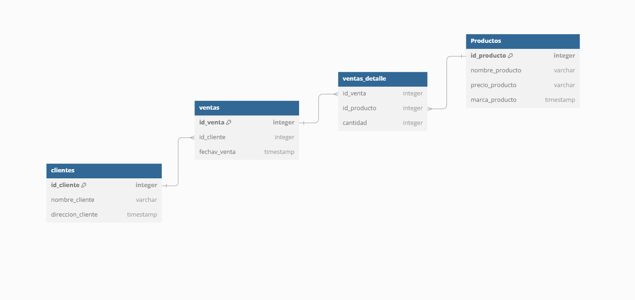

En mi caso decidí colocar una tabla intermedia entre ventas y productos, para representar que una venta puede tener muchos productos, así como un producto puede estar en muchas ventas.   
  
Aún estoy digiriendo estos conceptos, ignoro si esta tabla adicional, pueda representar un error. Según yo, atiende a la problemática y ayuda con la distribución con respecto a la cardinalidad.

**Conclusión**

Como se pudo observar, el diseño principal de la base de datos puede requerir de tiempo pensando, pero creo y considero que es mejor que vaya correctamente desde el principio, creo que las normas sí contribuyen a la creación de tablas eficientes y ayudan con su relación.

Se entiende la importancia de la forma en que se almacenan estos datos, ya que, como habíamos comentado, a menos que se haga ingeniería inversa, todo parte de la parte más simple, un dato, y es el conjunto de datos con un determinado orden, a lo que llamamos información.

Es una actividad que me llamó la atención, y una actividad que me deja con más dudas que resoluciones; sobre todo me pregunto si las relaciones que establecí son certeras. Me puso a pensar en un principio cuando se abordaba el concepto de redundancia, también, el hecho que se dividan de esa forma los datos de las tablas, imagino contribuye al tema de la escalabilidad.

Es una buena materia, espero ir mejorando conforme se avance.

**Referencias**

*Video conferencing, web conferencing, webinars, screen sharing*. (s. f.). Zoom. <https://academiaglobal-mx.zoom.us/rec/play/vkclZRrZATgH_-aqGTxH_v273WFYl2MlWeEKgxGelqXdbDl_bFXxxz7EuTABR-k2gsH-LSEyvxfBpq5g.yls6v6YasFBovZfe?canPlayFromShare=true&from=share_recording_detail&continueMode=true&componentName=rec-play&originRequestUrl=https%3A%2F%2Facademiaglobal-mx.zoom.us%2Frec%2Fshare%2FHndvrAXURlvVQpQxNqILJ48oWPnX0mkcmvzNgnQvqOuy39rkjE_7qozeJrpij4qI.63TtgDSOo3SkeJFe>